Прихожая 1140*560*2200.
Комплектация:
- ручка («дуга 96 мм» либо «кнопка», цвет хром либо сатин) – 4 шт
- зеркало (торец – «фацет») – 1 шт
- крючок для одежды двухрожковый, цвет хром – 8 шт

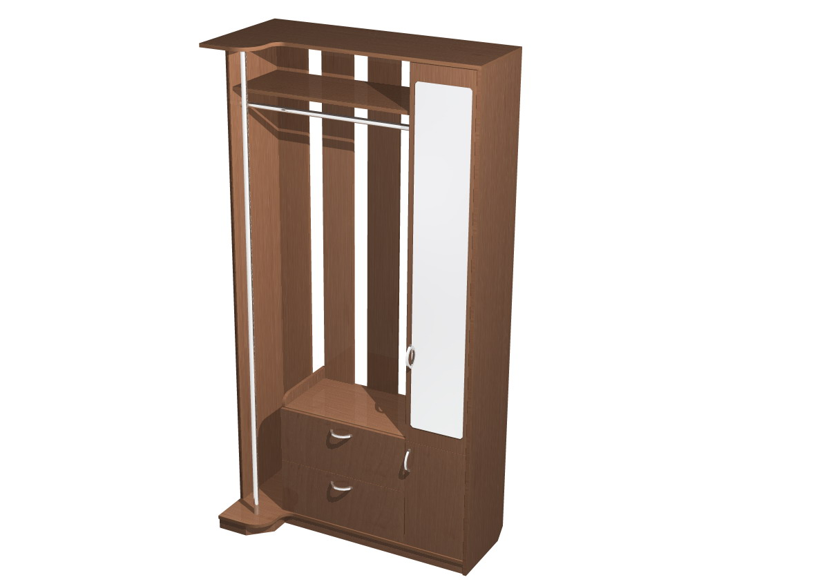

Прихожая 900*360*2100.
Комплектация:
- ручка («дуга 96 мм» либо «кнопка», цвет хром либо сатин) – 3 шт
- зеркало (торец – «фацет») – 1 шт
- крючок для одежды двухрожковый, цвет хром – 3 шт.

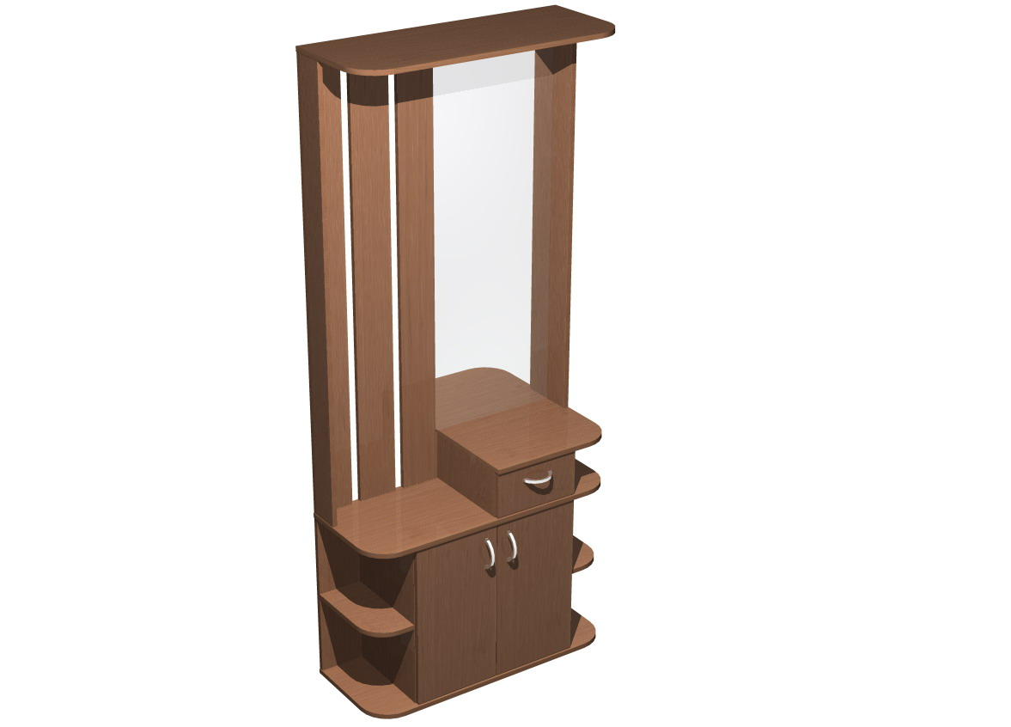

Прихожая 900*360*2000.
Комплектация:
- ручка («дуга 96 мм» либо «кнопка», цвет хром либо сатин) – 2 шт
- зеркало (торец – «фацет») – 1 шт
- крючок для одежды двухрожковый, цвет хром – 3 шт.
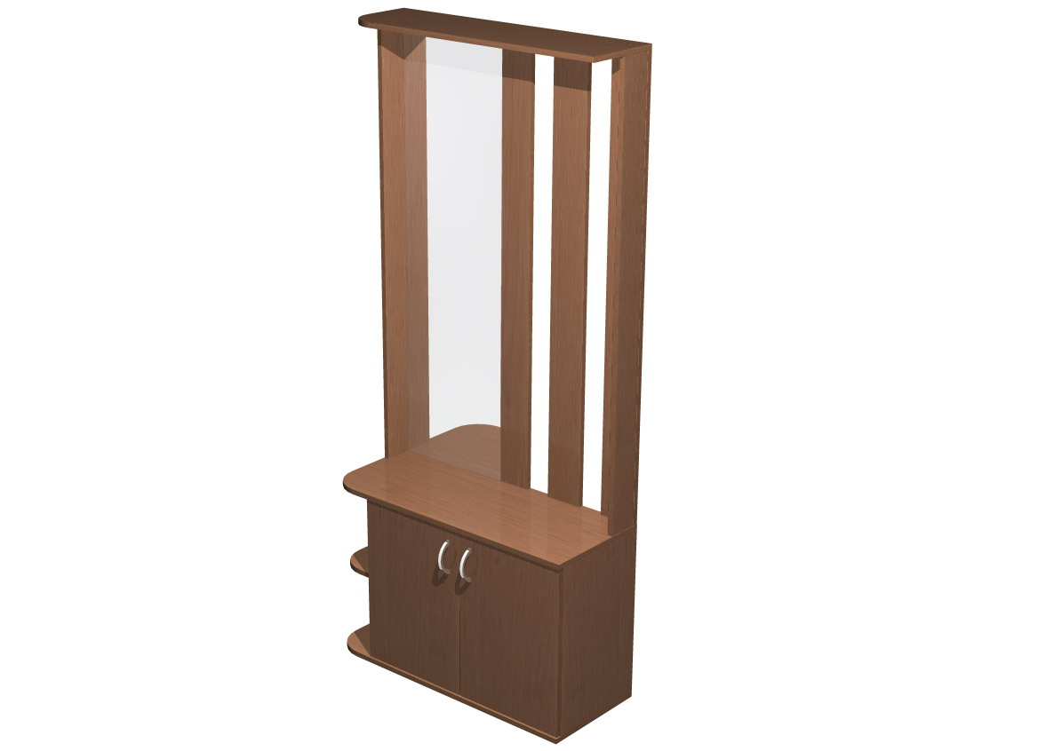

Прихожая 650*282*1900.

Комплектация:
- ручка («дуга 96 мм» либо «кнопка», цвет хром либо сатин) – 2 шт
- крючок для одежды двухрожковый, цвет хром – 4 шт.
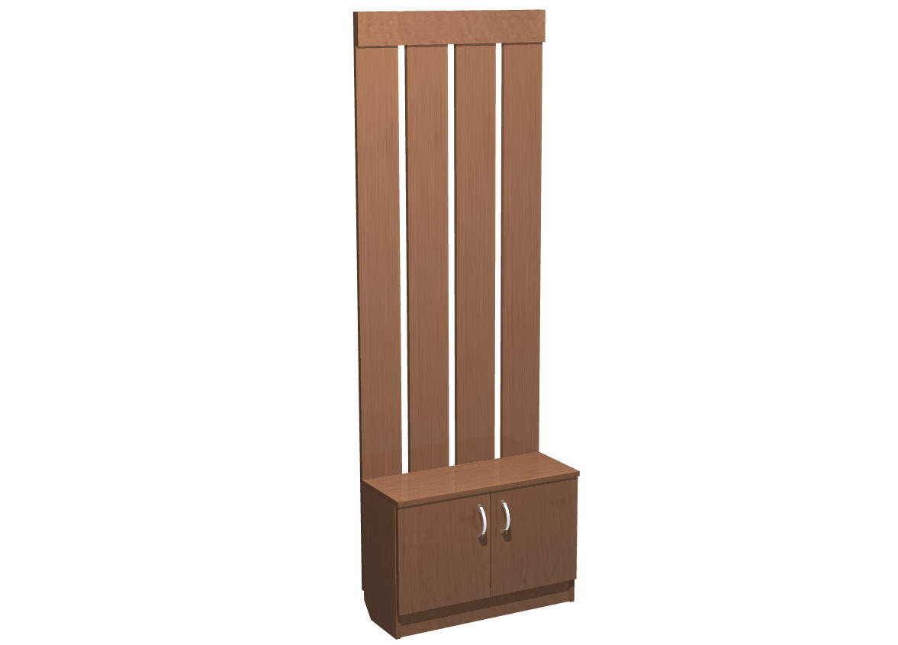

Вешалка настенная 750*300*1300.
Комплектация:
- крючок для одежды двухрожковый, цвет хром – 4 шт.
- Навес – 2 шт.
